亞琛工業大學研究首次量化了 igus 工程塑膠軸承的優勢
客戶每年可節省高達 1,400 萬歐元的潤滑劑成本，同時改善環境平衡

亞琛工業大學科學家和 igus 聯合進行的一項研究首次顯示如果使用 igus 的免潤滑工程塑膠軸承替代傳統金屬軸承，每年可節省高達 1,400 萬歐元的成本。該研究還首次計算了海尼根啤酒廠等企業對環境的影響。

傳統的金屬軸承需要經常重新潤滑。由 igus 高性能工程塑膠製成的自潤軸承不需要上油，這要歸功於整合的固體潤滑劑，這節省了潤滑油的採購成本。根據亞琛工業大學科學家的研究，在不同的應用中，每年可節省 7,000 歐元到 1,400 萬歐元。此外，每年還可節省 8,000 到兩百萬個人工重新潤滑軸承的工時。igus iglidur 自潤軸承資深產品經理 Stefan Loockman-Rittich 強調：「這些數字表明一個很小的改變，最終卻能節省大量的資金和資源。」例如，巴西海尼根啤酒廠每年可節省 20 噸潤滑油，相當於 450,478 歐元；在其全球 160 個生產工廠的所有輸送帶上改用工程塑膠自潤軸承後，可節省 540 萬歐元的人力成本。

海尼根啤酒廠：工程塑膠自潤軸承減少了 28,814 公斤的碳排放量

亞琛工業大學的研究首次計算了由 igus 高性能工程塑膠製成的自潤軸承對環境的影響。例如，透過在 600 個軸承點用工程塑膠軸承替換金屬軸承，巴西海尼根公司每年可減排 180 公斤的碳排放量。Loockman-Rittich 說：「如果海尼根的所有子公司都改用工程塑膠自潤軸承，每年可減少 28,814 公斤的碳排放量。對於如此微小的改變來說，這是一個相當可觀的數字。」作為參考比較：一輛汽車消耗一升汽油，排放約 2.37 公斤的二氧化碳。因此，這相當於節省了 12,000 多升汽油。「越來越多的機器、設備和車輛製造商感受到了公開其產品碳足跡的壓力。因此，我們的客戶很高興能夠參考經過科學驗證的自潤軸承的環境效益評估。」

關於亞琛工業大學的研究

我們委託 WBA Werkzeugbau 進行這項獨立研究。該研究公司與亞琛工業大學校園的工具機實驗室 (WZL) 和弗勞恩霍夫生產技術研究所 (IPT) 合作，是歐洲生產技術領域最大的研究實驗室之一。研究結果基於對自動化技術、工程機械、農業、食品、包裝和灌裝產業共九家公司的專家訪談。

圖片說明：
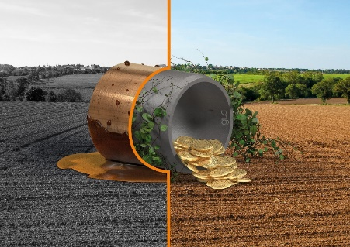
圖片 PM0624-1
使用免潤滑工程塑膠軸承節省成本和保護環境：亞琛工業大學一項新的獨立研究量化了 igus 自潤軸承的經濟和生態效益。（來源：igus GmbH）

